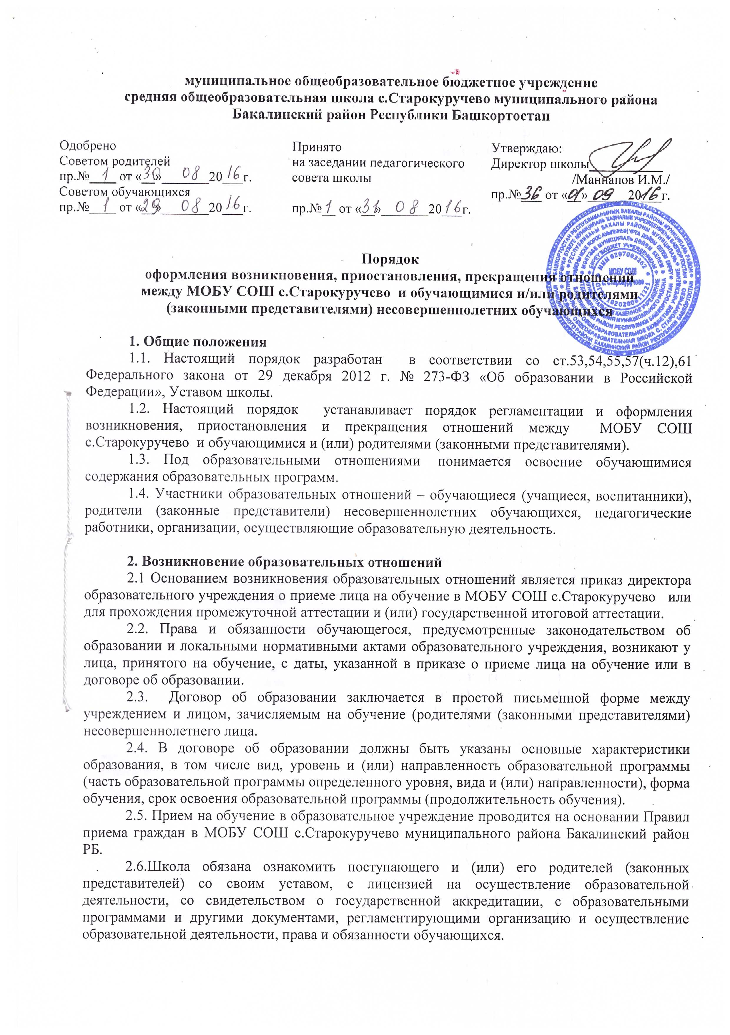

3. Изменение образовательных отношений

3.1. Образовательные отношения изменяются в случае изменения условий получения обучающимся образования по конкретной основной или дополнительной образовательной программе, повлекших за собой изменение взаимных прав и обязанностей обучающегося и образовательного учреждения.
3.2. Образовательные отношения могут быть изменены как по инициативе обучающегося (родителей (законных представителей) несовершеннолетнего обучающегося) по его заявлению в письменной форме, так и по инициативе образовательного учреждения.
3.3. Основанием для изменения образовательных отношений является приказ, изданный директором школы. Если с обучающимся (родителями (законными представителями) несовершеннолетнего обучающегося) заключен договор об образовании, приказ издается на основании внесения соответствующих изменений в такой договор.
3.4. Права и обязанности обучающегося, предусмотренные законодательством об образовании и локальными нормативными актами школы, изменяются с даты издания приказа или с иной указанной в нем даты.

4. Прекращение образовательных отношений

4.1. Образовательные отношения прекращаются в связи с отчислением обучающегося из образовательного учреждения в связи с получением образования (завершением обучения).
4.2. Образовательные отношения могут быть прекращены досрочно в следующих случаях:
1) по инициативе обучающегося или родителей (законных представителей) несовершеннолетнего обучающегося, в случае перевода обучающегося для продолжения освоения образовательной программы в другую школу, осуществляющую образовательную деятельность;
2) по инициативе образовательного учреждения, в случае применения к обучающемуся, достигшему возраста пятнадцати лет, отчисления как меры дисциплинарного взыскания;
3) по обстоятельствам, не зависящим от воли обучающегося или родителей (законных представителей) несовершеннолетнего обучающегося и образовательного учреждения, в том числе в случае ликвидации образовательного учреждения.
4.3. Досрочное прекращение образовательных отношений по инициативе обучающегося или родителей (законных представителей) несовершеннолетнего обучающегося не влечет за собой возникновение каких-либо дополнительных, в том числе материальных, обязательств указанного обучающегося перед образовательным учреждением.
4.4. Основанием для прекращения образовательных отношений является приказ директора об отчислении обучающегося из школы. Права и обязанности обучающегося, предусмотренные законодательством об образовании и локальными нормативными актами образовательного учреждения, прекращаются с даты его отчисления из образовательного учреждения.
4.5. При досрочном прекращении образовательных отношений учреждение в трехдневный срок после издания приказа об отчислении обучающегося выдает лицу, отчисленному из образовательного учреждения, справку об обучении в соответствии Федеральным законом от 29.12.2012г. №273-ФЗ.

